Záverečné opakovanie
Všetky noty, ktoré sú nad 3. notovou čiarou majú nožičku smerom dolu.

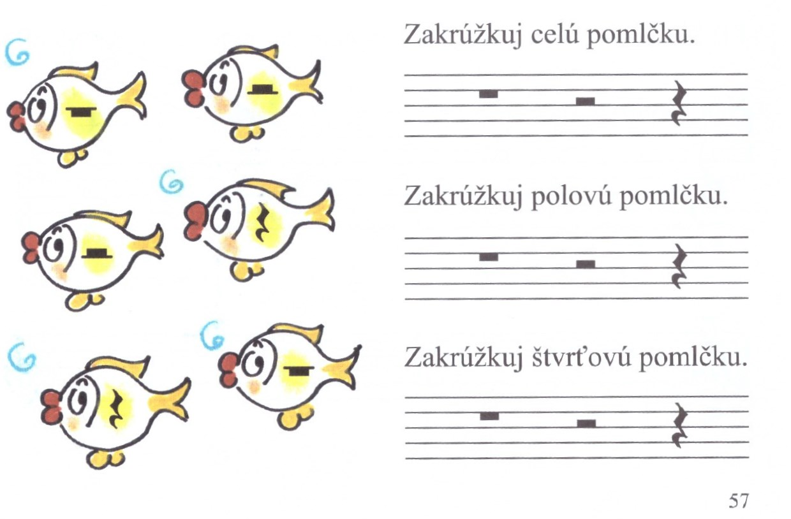
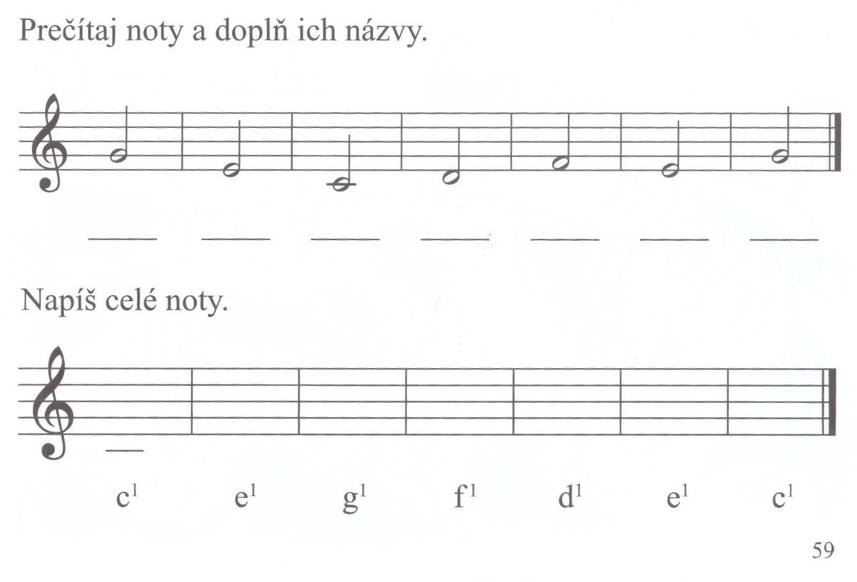
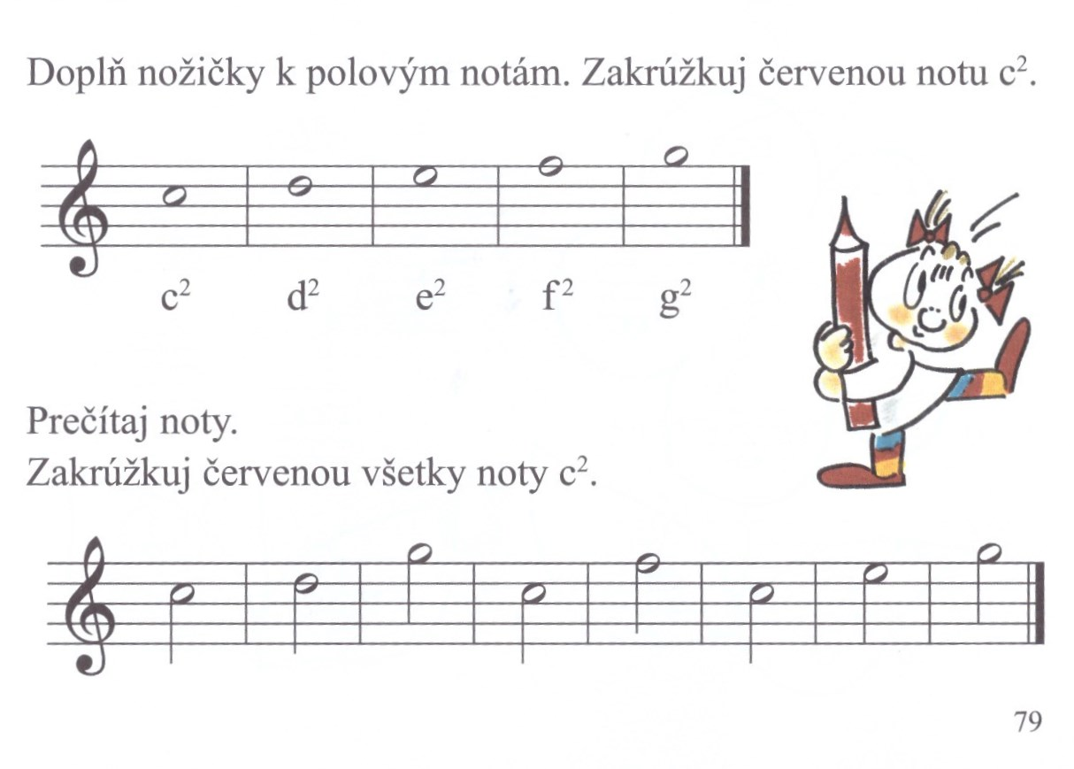
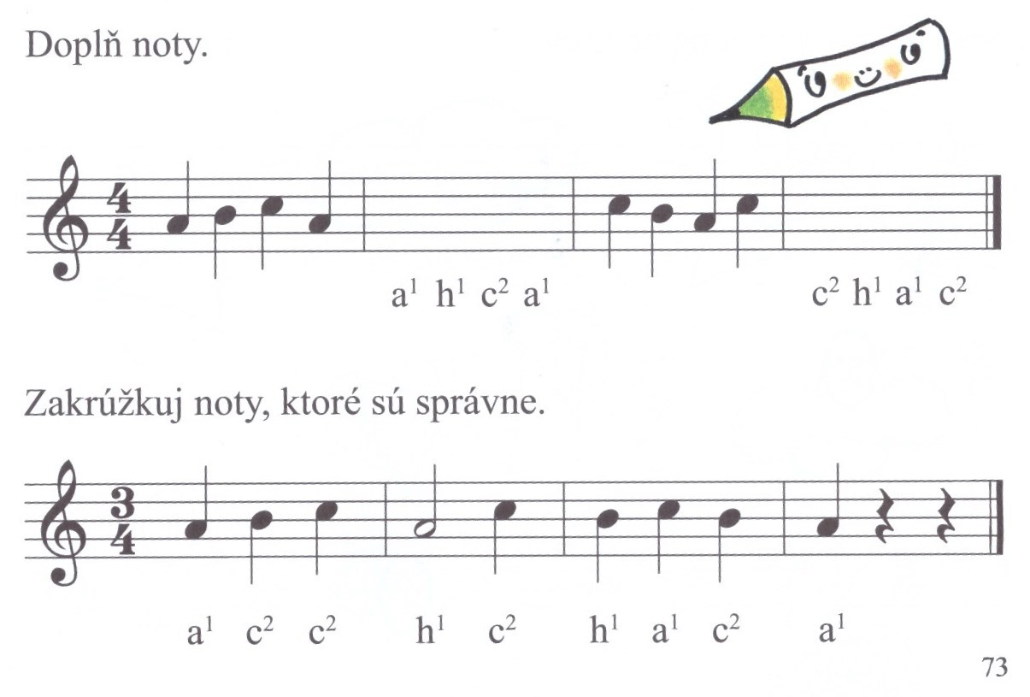

Dovidenia v prvom ročníku 😊

